ホーム社PRESS RELEASE
2017.6.20 ホーム社 Ｚ編集部

Twitter上で日刊連載を365日間つづけた
４コマ漫画「たちあがれ！ オークさん」が
累計3000万ＰＶ※1を達成!!
※１ ツイートアクティビティ・インプレッションの合計



オーク！ それは人々の心に刻まれた、恐怖の代名詞！
村や町を焼き、女子供を襲う、魔王軍の恐るべき尖兵。その名はオーク！
しかし魔王の亡き後、オークはことごとく駆逐され―― エロビデオの
モンスター男優として生き残るのみ！
ファンタジー業界初!? モンスター＆セクシー＆不条理コメディ！

☆☆☆

Twitterでの日刊連載を行っていた「たちあがれ！ オークさん」は、2017年6月5日でちょうど１年になる365回を向かえた。
丸１年間でタイムラインに載った回数が累計3000万回になり、Twitter発のマンガ連載という可能性を大いに示している。
また原作アイデアの発端である、「ＡＶ男優はベンガルトラより少ない」という衝撃発言をしたＡＶ男優しみけん氏からも感想が届き、マンガファン以外からも注目を集めている。

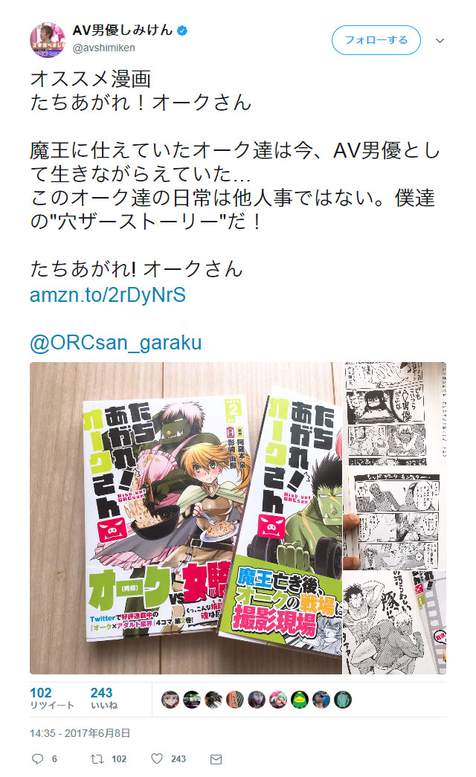

https://twitter.com/avshimiken/status/872688444631261184
タイトル ： たちあがれ！ オークさん

原作 ： 阿羅本 景（ 『碓氷と彼女とロクサンの。』など ）
漫画 ： 影崎 由那（ 『かりん』『碧海AiON』など ）
掲載サイト ： twitterアカウント @ORCsan_garaku →
（WEBコミックサイト「Ｚ」、となりのヤングジャンプ、ニコニコ静画で、まとめ掲載中）
アドレス ： http://comip.jp/Ｚ/
お問い合わせ ： 株式会社ホーム社 Ｚ編集部（03-5211-2651）
単行本 第１巻～第２巻は好評発売中、第３巻も2017年9月発売予定


